ПОГОДЖЕНО ЗАТВЕРДЖУЮ
Засідання педагогічної ради Директор ЗЗСО № 37
протокол № 9/6 від __________ Д.К. Іваніченко
«14» 06. 2019 р. М.П.

ОСВІТНЯ ПРОГРАМА
Запорізької загальноосвітньої школи І-ІІІ ступенів № 37
Запорізької міської ради Запорізької області
на 2019/2020 навчальний рік

2019/2020
Розділ І. Загальні положення
Робота школи як навчального закладу ґрунтується на філософії освіти, яка відповідає цінностям «відкритого суспільства». Загальна середня освіта має забезпечити умови для морального, фізичного, художньо-естетичного розвитку учнів, виховання громадянина демократичного суспільства, що визначає освіченість, вихованість, культуру найвищим цінностями, незмінними чинниками соціального прогресу, відповідає концептуальним засадам розвитку освіти в Україні ХХІ ст., провідним ідеям Нової української школи.
1. Освітня програма загальноосвітнього закладу середньої освіти № 37 розроблена на основі державних освітніх стандартів:
- для 3-8 класів (2-10)– Державний стандарт 2011 року;
- зразків освітніх навчальних програм, курсів, факультативних дисциплін;
-узгоджується з вимогами нормативних актів, що визначають обов'язковий мінімум змісту та вимоги до рівня підготовки учнів за відповідною освітньою програмою.
Загальний обсяг навчального навантаження для учнів 1-х класів
становить 700 годин/навчальний рік:
Загальний обсяг навчального навантаження для учнів 2-4-х класів становить 2695 годин/навчальний рік:
для 2-х класів – 875 годин/навчальний рік,
для 3-х класів – 910 годин/навчальний рік,
для 4-х класів – 910 годин/навчальний рік.
Загальний обсяг навчального навантаження для учнів 5-9-х класів закладів загальної середньої освіти становить 5845 годин/навчальний рік:
для 5-х класів – 1050 годин/навчальний рік,
для 6-х класів – 1155 годин/навчальний рік,
для 7-х класів – 1172,5 годин/навчальний рік,
для 8-х класів – 1207,5 годин/навчальний рік,
для 9-х класів – 1260 годин/навчальний рік.

Школа як заклад освіти, що розвивається, базується на реалізації чотирьох блоків (складових):
1. Учитель 2. Учень 3. Батьки 4. Громадське середовище

2.Структурно освітня програма школи представлена як сукупність освітніх (навчальних) програм різного рівня навчання:
- початкової загальної освіти,
- основної (базової) загальної середньої освіти,
Вони спадкоємні – кожна наступна програма базується на попередній.
Програми містять наскрізні лінії, які впродовж усього навчального процесу покликані забезпечити якісну освіту учнів. Це екологічна безпека й сталий розвиток, громадянська відповідальність, здоров’я і безпека та підприємливість і фінансова грамотність.
Типові освітні програми укладено за такими освітніми галузями:
Початкова освіта (3-4 класи), базова /основна/ освіта (5,6,8 класи):
Мови і літератури (українська + іноземна)
Суспільствознавство (історія, основи правознавства)
Мистецтво
Математика
Природознавство (біологія, географія, фізика, хімія)
Технології (трудове навчання, інформатика)
Здоров’я і фізична культура
3. Програма кожного рівня навчання являє собою сукупність предметних основних і додаткових освітніх програм, а також опис технологій їхньої реалізації.
Таким чином, освітня програма школи № 37 визначена як сукупність взаємопов'язаних основних і додаткових освітніх (навчальних) програм і відповідних їм освітніх технологій, форм організації освітнього процесу, що визначають зміст освіти, та спрямованих на досягнення певного прогнозованого результату освітньо-виховної діяльності закладу.
4. Призначення школи визначається Статутом закладу, обґрунтовується особливостями зовнішнього середовища (мікрорайонний адаптивний навчальний заклад), що працює з 1966 року як повна загальноосвітня навчальна установа І,ІІ,ІІІ ступенів:
I ступінь - початкова загальна освіта;
II ступінь - основна (базова) загальна середня освіта;
III ступінь - повна загальна середня освіта.
Призначення кожного ступеня навчання Типовим положенням про загальноосвітній навчальний заклад.
Школа має певні здобутки як загальноосвітній навчальний заклад І-ІІІ ступенів:
- у 1994-2015 роки – зі статусом Запорізька загальноосвітньої школи І-ІІІ ступенів № 37 з економічним профілем навчання (велика кількість багаторічних переможців економічних олімпіад всіх рівнів)
- з 1999 року пр. даний час – зі статусом школи з українською мовою навчання.

5. Основним засобом реалізації призначення школи є засвоєння учнями обов'язкового мінімуму змісту освітніх навчальних програм на виконання вимог відповідних Державних освітніх стандартів.
Специфічні засоби реалізації призначення школи:
- уведення в навчальний план предметів і курсів, що сприяють загальному культурному розвитку особистості та формують гуманістичний світогляд (каліграфія з розвитком мовлення, друга іноземна мова, основи підприємницької діяльності, громадянська освіта);
- забезпечення безперервності та наступності навчання і виховання;
- гармонійне поєднання інтересів особистості, суспільства, держави у питаннях фізичного розвитку дітей і молоді (організація фізкультурно-оздоровчої роботи у другій половині шкільного дня),
- спрямування педагогічних технологій, інноваційних процесів на особистість дитини, на розкриття її здібностей, задоволення інтересів і потреб у самовизначенні, орієнтацію підростаючого покоління на збереження та зміцнення здоров'я, формування здорових засад життя;
- надання учням можливості спробувати себе в різних видах діяльності (інтелектуальної,трудової,художньо-естетичної,спортивно-оздоровчої тощо – широкий спектр освітніх послуг: гурткової роботи; інтеграція навчальної та поза навчальної діяльності;
- раннє вивчення окремих предметів (зокрема основ економічних знань в початкових класах);
- надання учням (разом з батьками)можливості вибору профільності навчання (зокрема економічного, спортивного профілів).

Освітні навчальні програми, що підлягають реалізації в загальноосвітньому навчальному закладі, спрямовані на:
- формування в учнів сучасної наукової картини світу;
- виховання працьовитості, відповідальності; створення основи для усвідомленого відповідального вибору та наступного освоєння професійних освітніх програм;
- розвиток в учнів національної самосвідомості;
- формування людини та громадянина, яка прагне вдосконалювання та перетворення суспільства;
- виховання громадянськості, поваги до прав і свобод людини, поваги до культурних традиційта особливостей інших народів в умовах багатонаціональної держави;
- інтеграцію особистості в систему світової та національної культури;
- рішення задач формування загальної культури, адаптації особистості до життя в суспільстві;
- формування потреби учнів до самоосвіти, саморозвитку, самовдосконалення.

6. Моделі випускників школи.
Педагогічний колектив і батьки учнів школи визначили те, який продукт має вийти в результаті діяльності школи (змісту освіти, у результаті реалізації освітньої програми) і чим її випускник відрізняється від випускників інших шкіл. Найбільш повно в моделях відбиті саме ті якості, що формуються під впливом обраного школою змісту освіти – в результаті реалізації освітньої програми.
Модель учня, який завершив (отримав) початкову загальну освіту

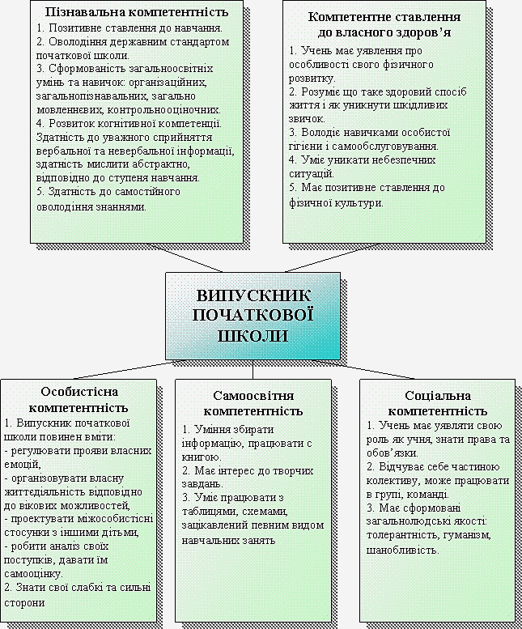

Модель учня, який завершив (отримав)середню основну (базову) загальну освіту

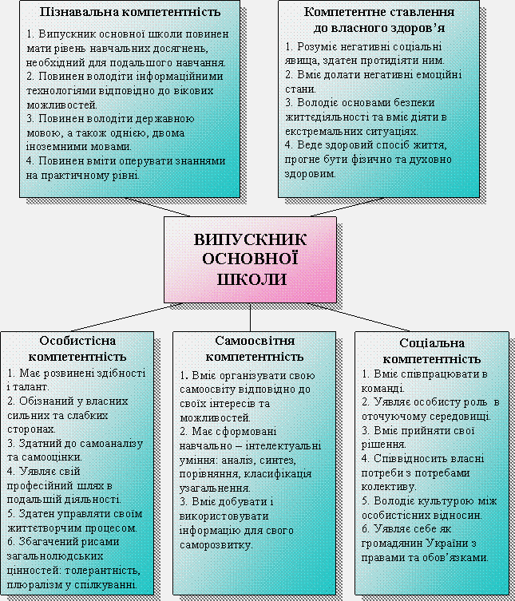

7. Цілі та задачі освітнього процесу школи.

Головна мета – розкрити кожну дитячу особистість та виявити до неї повагу; забезпечити реалізацію права громадян на здобуття повної загальної середньої освіти.
Завдання полягає у створенні атмосфери турботи і підтримки учнів, що сприяє розвитку їх можливостей, задовольняє інтелектуальні, емоційні й соціальні потреби, зберігає та зміцнює здоров′я, забезпечуючи можливість повної реалізації кожного в особистому, професійному та соціальному житті.
Робота школи спрямована на те, щоб кожен учень міг:
- розвинути здібності критичного мислення й незалежного висловлювання;
- поповнити знання у сферах, які цікаві учневі й розкривають перед ним нові горизонти пізнання;
- розвивати спроможність приймати самостійні рішення;
- оволодівати необхідними навичками з базових та профільних предметів;
- навчитися радіти навчанню й поважати освіту;
- розвинути емоційний інтелект;
- отримати необхідну індивідуальну педагогічну підтримку;
- розвинути самосвідомість кожного учня як самостійної особистості і як члена колективу;
- зберегти і зміцнити моральне, фізичне і психічне здоров’я школярів;
- сприяти взаємоузгодженню зовнішніх потреб та внутрішніх мотивів до саморозвитку та самореалізації всіх учасників навчально-виховного процесу.
Таким чином культивується почуття незалежності, яке поєднується з відповідальністю за виконання своїх обов’язків, заохочуються індивідуальні інтереси, що сприяють загальному розвитку колективу.

8. Особливості організації освітнього процесу та застосовуваних у ньому педагогічних технологій
Здійснюється інтеграція загальноосвітніх (основних і додаткових) програм, (додаткових освітніх послуг)* і виховних заходів у єдину освітню програму, що дозволяє одержати запланований результат освіти - модель випускника- та виконати зміст і обсяг робочого навчального плану як складової освітньої програми..
*У разі надходження запитів батьків та учнів.

Початковий рівень навчання:
навчальна та позанавчальна діяльність спрямовані на:
- формування позитивного (вмотивованого) ставлення до навчання;
- оволодіння Державним стандартом початкової освіти;
- формування загальноосвітніх умінь та навичок (застосування загальноосвітніх компетенцій): організаційних, загально-пізнавальних, загально-мовленнєвих,контрольно-оціночних);
- формування необхідних для реального життяякостей: здатності до самостійного оволодіння знаннями (збирання інформації, робота з книгою, таблицею, схемою, інформаційними технологіями згідно з віковими можливостями, уміння виконувати творчі завдання, зокрема за допомогою ІКТ);
- оволодіння навичками особистої гігієни та самообслуговування, розуміння поняття «здоровий спосіб життя», уникання шкідливих звичок;
- усвідомлення учнем своїх прав і обов′язків,
- організацію власної життєдіяльності кожним учнем, аналіз власних вчинків та на позитивне проектування міжособистісних стосунків;
- формування якостей поведінки в колективі, моральних якостей: толерантності, шанобливості, співчуття тощо.

Процес досягнення запланованих результатів навчання:
здійснюється за допомогою використання наступних освітніх технологій як складової частини системи навчання, що забезпечує її результативність: ігрові технології, арт-технології, прикладні (операційні, емоційно-художні, емоційно-моральні), особистісно-орієнтованого уроку (гуманно-особистісні технології, технології співробітництва, педагогічної підтримки),евристичні, інформаційно-комунікативні, тренінгові(технології саморозвитку).
Форми організації освітнього процесу:
різні типи уроку, а також навчально-практичні заняття, ділові (та рольові) ігри, екскурсії «Спостереження Всезнайок», міні-інсценізації, квести, інтерактивні заняття (із захистом навчальних міні-проектів, навчальних міні-презентацій в 3-4 класах), інтегративні (бінарні) заняття тощо.

Середній основний (базовий) рівень навчання:
навчальна та позанавчальна діяльність спрямовані на:
- оволодіння Державним стандартом середньої основної (базової) освіти;
- наявність сталого рівня навчальних досягнень (сформованих компетенцій), необхідного для подальшого навчання (зокрема здобуття допрофесійного, професійного);
- опанування інформаційними технологіями відповідно до вікових особливостей та навчальних вимог;
- формування навчально-інтелектуальної сфери (уміння аналізу, синтезу, порівняння, класифікації, узагальнення);
- володіння державною мовою та однією-двома іноземними мовами;
- оперування знаннями та вміннями на практичному рівні (зокрема в змінених обставинах);
- розуміння негативних явищ та здатність протидіяти їм;
- вміння долати негативні емоційні стани;
- володіння основами БЖД; прагнення бути фізично та духовно здоровим;
- послідовний розвиток здібностей, творчих нахилів;
-формування здатності до самоаналізу та самооцінки,на їх основі первинного усвідомлення можливого власного професійного шляху (або шляхів);
- вміння співпрацювати в команді, приймати власні рішення;
- визначення особистої ролі в колективі (соціальному середовищі) і вміння співвідносити власні потреби з потребами колективу;
- оволодіння культурою міжособистісних відносин;
- усвідомлення учнем себе громадянином України з певними правами та обов′язками;
- опанування національним культурно-історичним спадком; формування толерантного ставлення до представників інших держав, народів, їх історичних, культурних надбань і традицій.
Процес досягнення запланованих результатів навчання:
здійснюється за допомогою використання наступних освітніх технологій як складової частини системи навчання, що забезпечує її результативність: комп′ютерні, інтеграційні, структурно-логічні, діалогові, тренінгові технології навчання, арт-технології, прикладні, особистісно-орієнтованого уроку (гуманно-особистісні технології, технології співробітництва, педагогічної підтримки), інноваційна технологія С. Френе «Школа успіху і радості», технології розвитку творчої особистості та саморозвитку.
Форми організації освітнього процесу:
різні типи уроку, а також навчально-практичні заняття, практикуми, тренінги, екскурсії з постановкою пропедевтичного завдання та його реалізацією, міні-спектаклі, квести, інтерактивні заняття (із захистом навчальних міні-проектів, навчальних презентацій), інтегративні (бінарні) заняття тощо.

В робочому навчальному плані школи витримується доцільне співвідношення навчальної (урочної), позанавчальної (факультативної, консультативної) та гурткової діяльності.

9. Показники (вимірники) реалізації освітньої програми.

Надається відповідь на питання: як адміністрація, педагогічний колектив школи та батьки учнів визначають досягнення або недосягнення заявлених цілей і задач освітнього процесу.
На рівні школи діє (запроваджується) розроблена система показників, що дозволяє мати чітке уявлення про те, наскільки ефективно реалізується освітня програма (наскільки реальний продукт діяльності школи відповідає моделі випускника).
Визначаються:
- об'єкти контролю (що виміряється або контролюється): стан кадрового забезпечення НВП, рівень навчальних досягнень учнів, рівень вихованості школярів; рівень взаємодії учителів-учнів-батьків; результативність учнівського самоврядування; психолого-педагогічний моніторинг рівня комфортності освітнього простору школи для всіх учасників НВП, рівень розвитку творчих здібностей і нахилів; результати участі вчителів і учнів у олімпіадах науково-дослідній діяльності, творчих виставках, конкурсах і фестивалях, фахових конкурсах тощо.
- процедури контролю (за допомогою чого, яким чином виміряється об'єкт): анкетування учнів, вчителів, батьків; відвідування уроків, занять, заходів; спостереження, вивчення системи роботи учителя(ів), рівня роботи учнів (зокрема з використанням моніторингових дій); написання перевірочних робіт, опитування (усного та тестування) тощо;
- періодичність контролю (як часто виміряється об'єкт) – згідно з перспективним графіком методичного спостереження, планів моніторингових дій та ВШК.
Відбираються показники, що відносяться до реалізації школою саме змісту освіти, який вона разом із батьками учнів визначила для своєї освітньої програми.
Їх реалізація відбивається в аналізі роботи за минулий навчальний рік.

Аналітичні матеріали, необхідні для реалізації програми,
подаються в додатках до неї.

